Санкт-Петербургский политехнический университет Петра Великого

Кафедра компьютерных систем и программных технологий

**Отчёт по лабораторной работе**

**Дисциплина**: Теория вероятностей

**Тема**: Статистическая обработка случайных последовательностей. Идентификация законов распределения.

Выполнил студент гр. 23531/2 ________________ М.А. Косенков

(подпись)

Преподаватель ________________ К.В.Никитин

(подпись)  
“___” ____________ 2018 г.

Санкт-Петербург  
2018

**1. Статистическая обработка экспериментальных данных**

**1.2 Выборочная функция распределения**

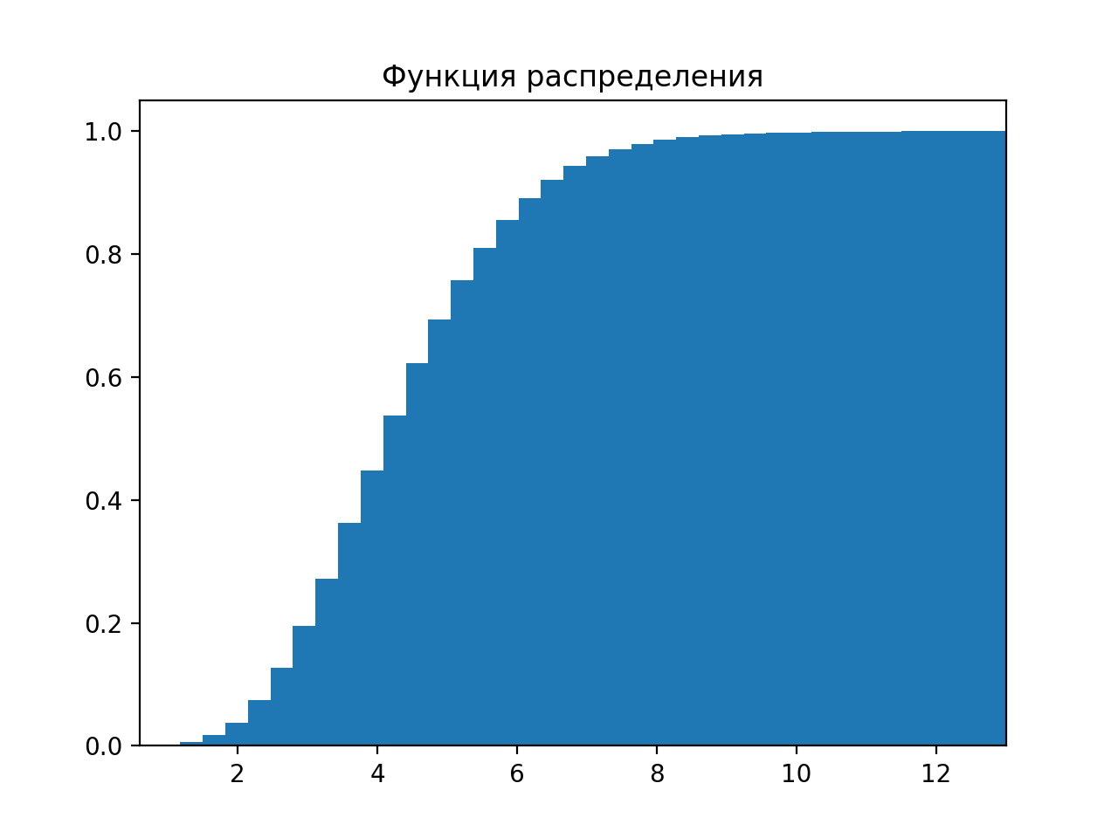По исходным данным, находящимся в файле *Task_2.txt* построена функция распределения и гистограмма. Количество интервалов m = 40.

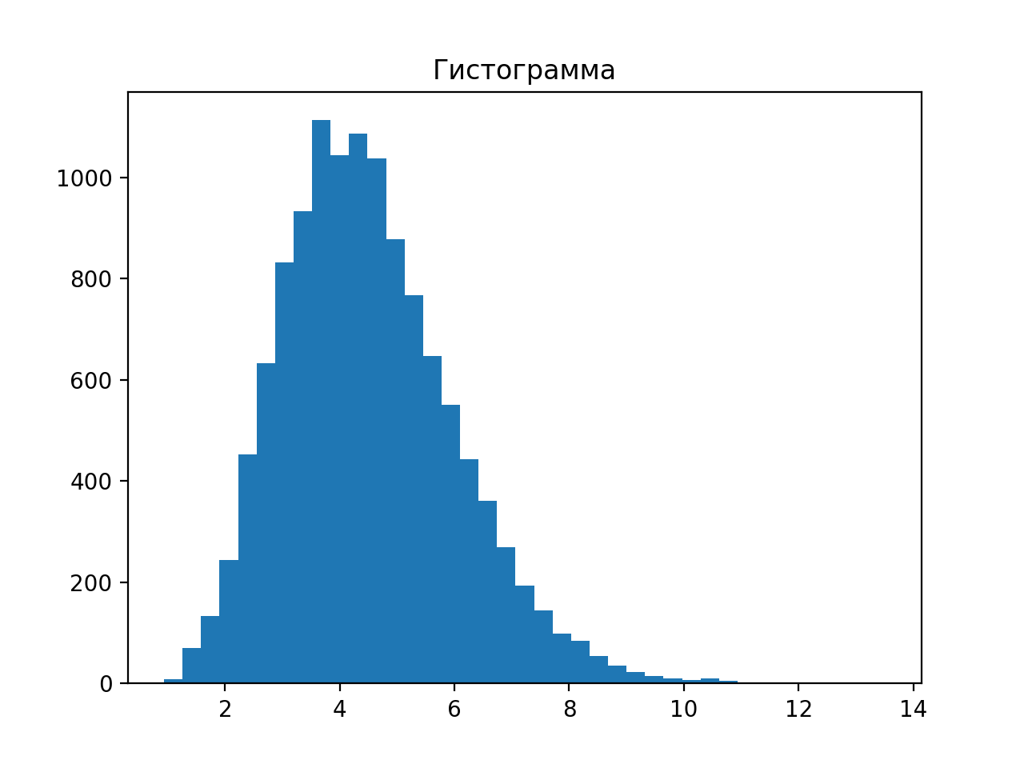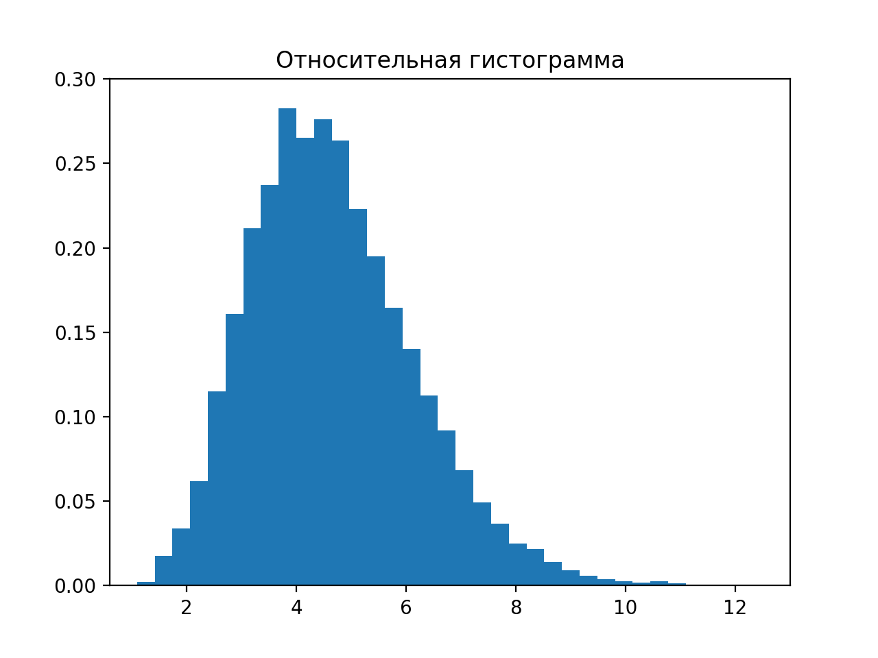

Входные данные были поделены на 10 равных частей. Далее по полной выборке и по подвыборкам были посчитаны точечные оценки. Результаты представлены в таблице.

**1.3 Определение точечных оценок**

|  |  |  |  |  |  |  |  |  |  |
| --- | --- | --- | --- | --- | --- | --- | --- | --- | --- |
|  | $$\overline{x}$$ | $$x_{med}$$ | $$x_{ср}$$ | $$s$$ | $$s^{2}$$ | $$\dot{μ_{3}}$$ | $$\dot{μ_{4}}$$ | $$As$$ | $$Ex$$ |
| Full | 4.5031 | 4.3462 | 6.7586 | 1.4962 | 2.2385 | 2.1326 | 18.0734 | 1.1653098867816727 | 3.606905307101759 |
| 1 | 4.5198 | 4.3617 | 6.2994 | 1.4962 | 2.2388 | 2.0202 | 17.9344 | 0.6030996364849598 | 3.578275314419131 |
| 2 | 4.5405 | 4.3037 | 5.8359 | 1.4966 | 2.2399 | 1.8812 | 17.7730 | 0.5611892278877412 | 3.5425174051826005 |
| 3 | 4.5047 | 4.3249 | 6.0428 | 1.4962 | 2.2385 | 2.1218 | 18.0597 | 0.6335449591616487 | 3.60417310534377 |
| 4 | 4.5217 | 4.3995 | 5.8956 | 1.4963 | 2.2388 | 2.0071 | 17.9187 | 0.5991651738240205 | 3.574923320491032 |
| 5 | 4.5536 | 4.4271 | 5.8209 | 1.4970 | 2.2410 | 1.7930 | 17.6765 | 0.5344645639170614 | 3.5196650075976477 |
| 6 | 4.4638 | 4.2693 | 7.0003 | 1.4967 | 2.2400 | 2.3963 | 18.4290 | 0.7147530187409794 | 3.67280929175234 |
| 7 | 4.4437 | 4.3036 | 5.8815 | 1.4973 | 2.2419 | 2.5310 | 18.6265 | 0.753958456782083 | 3.705645654096414 |
| 8 | 4.4990 | 4.3913 | 5.8849 | 1.4962 | 2.2385 | 2.1596 | 18.1079 | 0.6448177305759788 | 3.6137421598059816 |
| 9 | 4.4694 | 4.2769 | 6.0933 | 1.4965 | 2.2396 | 2.3583 | 18.3752 | 0.703628242974118 | 3.66345216166828 |
| 10 | 4.5143 | 4.4037 | 6.5264 | 1.4962 | 2.2386 | 2.0573 | 17.9794 | 0.6142307567693833 | 3.5877523620113405 |

Границы интерквантильного промежутка для P = 0.95:

J = [3.42706, 5.40958]

По номерам точек

J = [3050, 9150]

**Графики точечных оценок**

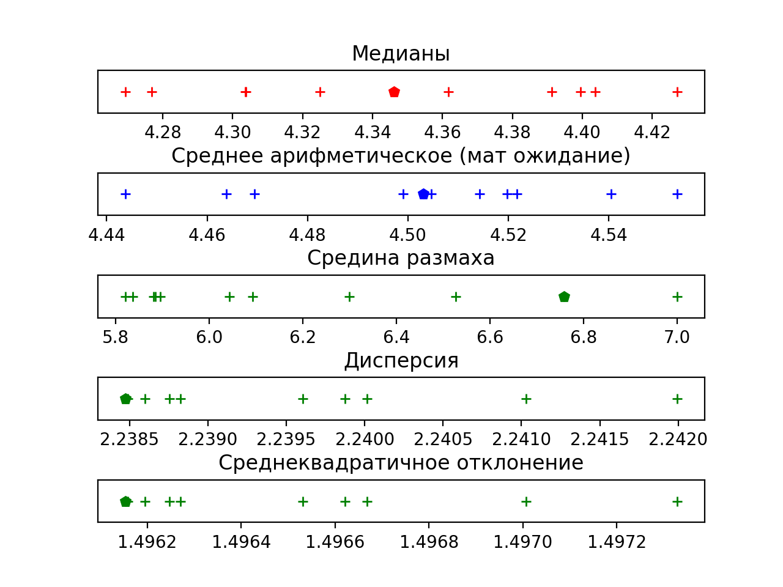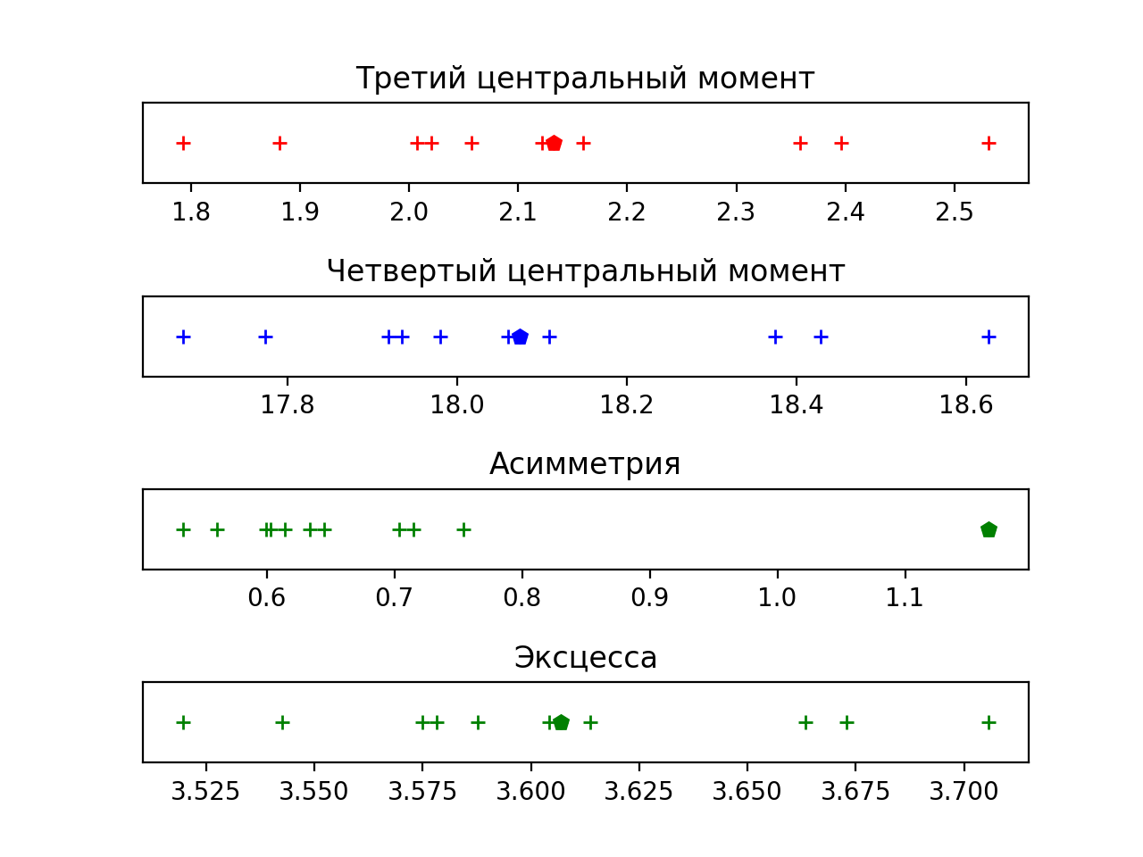

**1.4 Интервальные оценки с доверительной вероятностью Q=0.8**

**Интервальный оценки мат. ожидания и дисперсии**

Значение функции распределения Стьюдента посчитано в MATLAB с помощью функции:

|  |
| --- |
| tinv(0.9, 12199) = **1.2816** |

Значения функции распределения Хи-квадрат также посчитаны в MATLAB, с помощью функций:

|  |
| --- |
| chi2inv(0.9, 12199) = **1.2400е+04**  chi2inv(0.1, 12199) = **1.1999e+04** |

Таблица интервальных оценок

|  |  |  |  |  |
| --- | --- | --- | --- | --- |
| Выборка | Мат. ожидание | | Дисперсия | |
| Левая | Правая | Левая | Правая |
| Full | 4.48569 | 4.52041 | 2.20219 | 2.27579 |
| 1 | 4.50243 | 4.53715 | 2.20247 | 2.27607 |
| 2 | 4.52311 | 4.55784 | 2.20357 | 2.27721 |
| 3 | 4.48730 | 4.52202 | 2.20219 | 2.27579 |
| 4 | 4.50437 | 4.53909 | 2.20253 | 2.27614 |
| 5 | 4.53623 | 4.57097 | 2.20470 | 2.27838 |
| 6 | 4.44643 | 4.48116 | 2.20371 | 2.27735 |
| 7 | 4.42637 | 4.46112 | 2.20565 | 2.27936 |
| 8 | 4.48167 | 4.51639 | 2.20221 | 2.27580 |
| 9 | 4.45208 | 4.48681 | 2.20330 | 2.27693 |
| 10 | 4.49691 | 4.53163 | 2.20231 | 2.27591 |

Графики интервальных оценок мат. ожидания и дисперсии

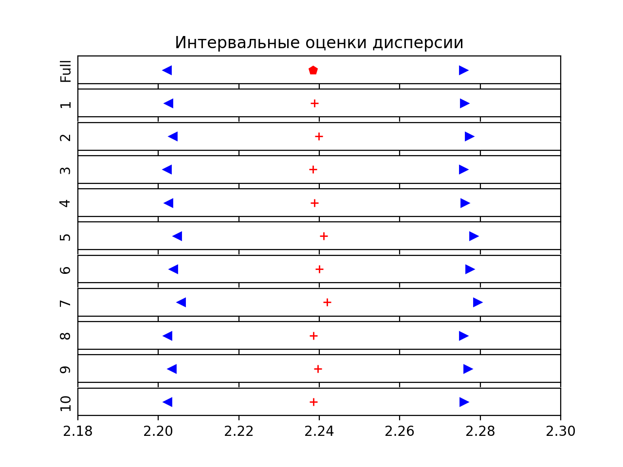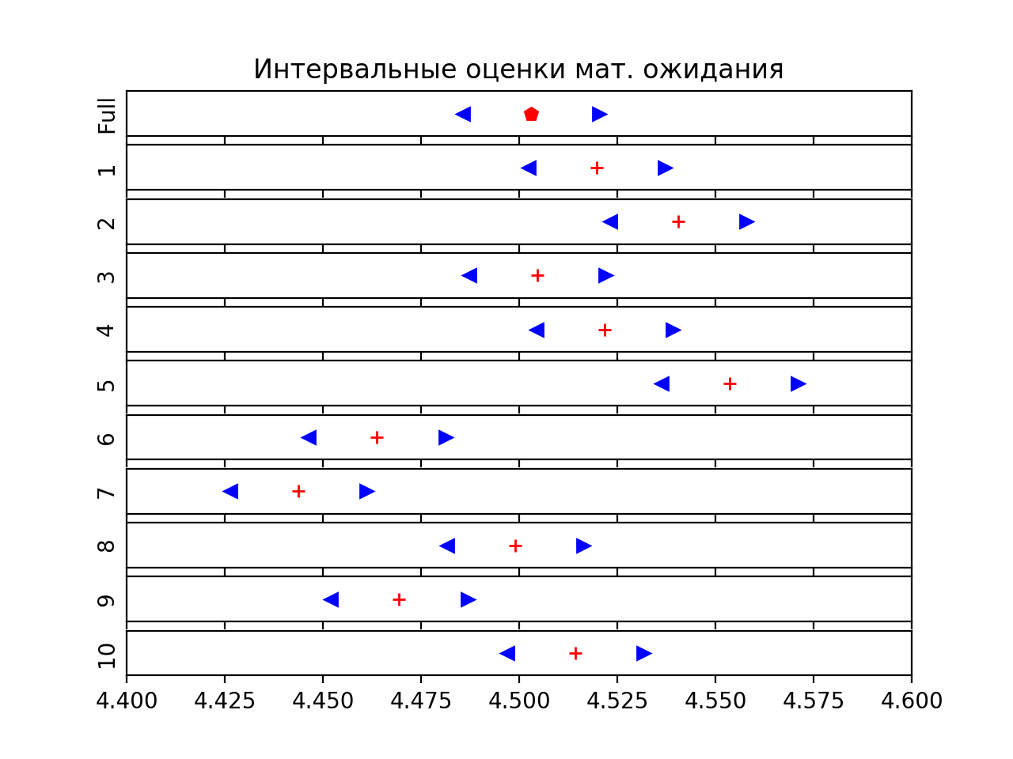

**Интервальные оценки интерквантильного промежутка для P = 0.95**

Непараметрические толерантные пределы для всей выборки симметричные относительно среднего значения.

Кол-во отбрасываемых точек $k$ было найдено с помощью биномиального распределения.

$$k = 295$$

Толерантные пределы всей выборки симметричные относительно среднего значения  
[2.06611, 7.79174]

График  
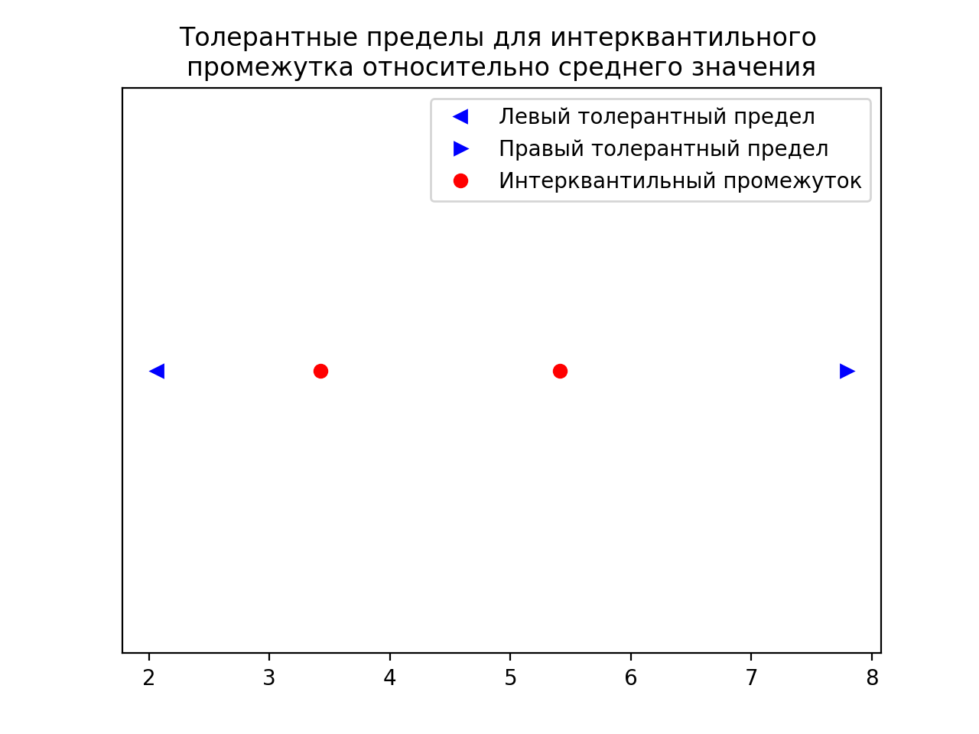

Толерантные пределы всей выборки симметричные относительно нуля  
[-7.15177, 7.15177]

График  
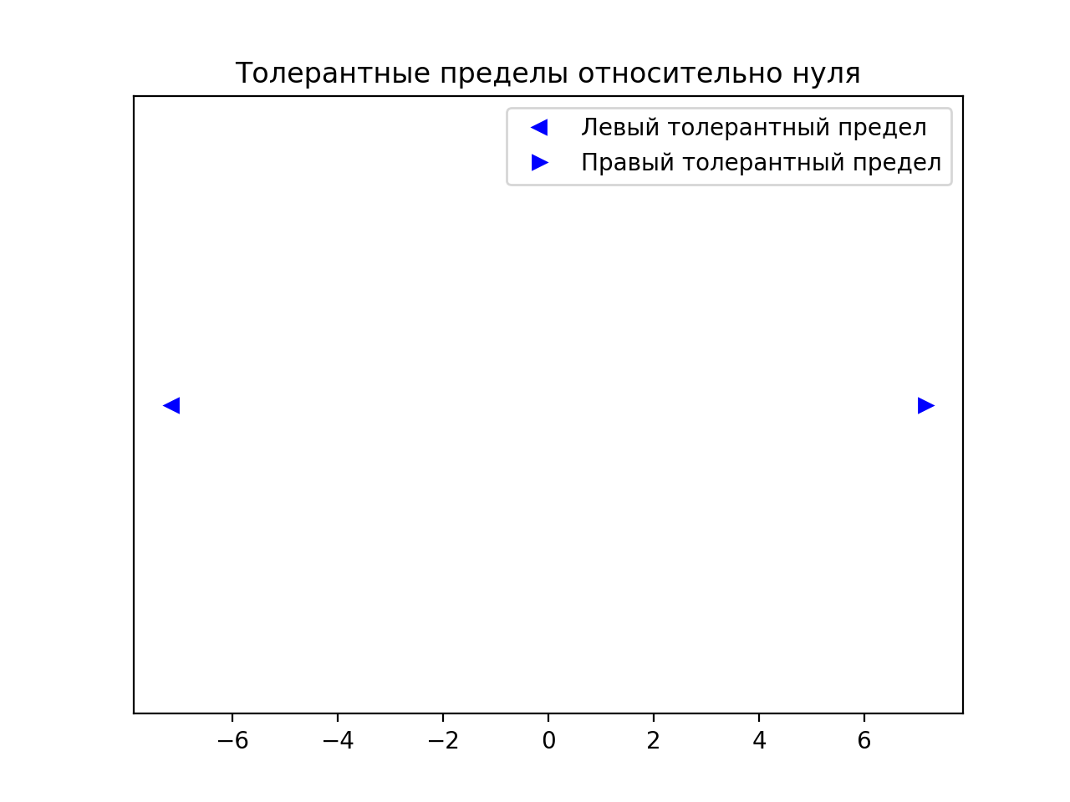

Параметрические толерантные пределы для подвыборок

Таблица результатов

|  |  |  |
| --- | --- | --- |
| Номер подвыборки | Левый | Правый |
| 1 | 1.5871425693856538 | 7.452430233893034 |
| 2 | 1.6070985271849008 | 7.47385384986428 |
| 3 | 1.5721960024104975 | 7.437120248409175 |
| 4 | 1.5890459895197795 | 7.45442405638186 |
| 5 | 1.6194665047268209 | 7.487733691994491 |
| 6 | 1.5303263675124903 | 7.397266042323576 |
| 7 | 1.5089819718056932 | 7.378509405243487 |
| 8 | 1.5665617732706725 | 7.431503833286705 |
| 9 | 1.536243644494105 | 7.402644306325566 |
| 10 | 1.581722998332813 | 7.446808559044236 |

График  
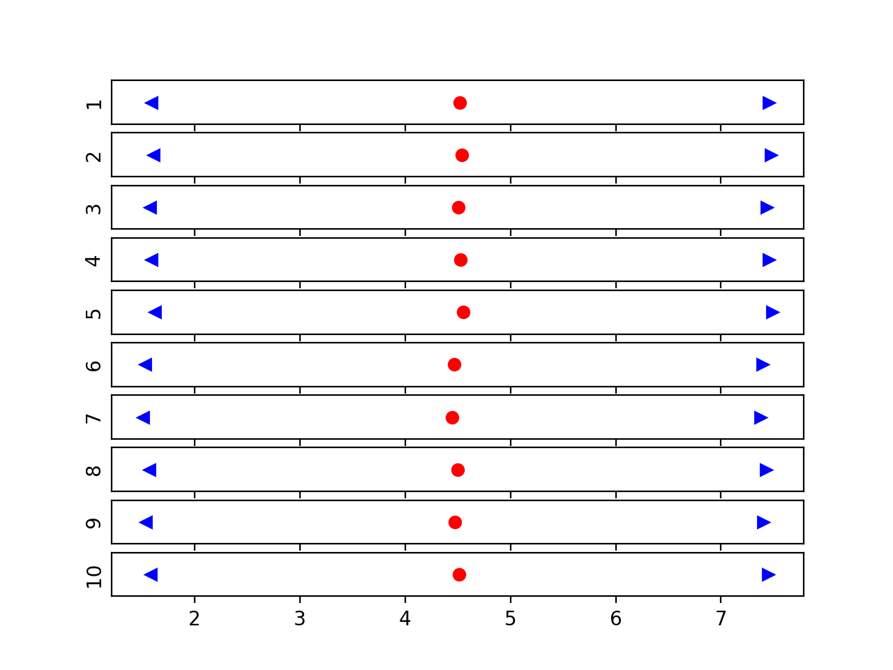

Красные точки на графиках – это мат. ожидания подвыборок.

Как видно из графика толерантного предела интерквантильного промежутка всей выборки, толерантные пределы шире, чем интерквантильный промежуток.

**2 Идентификация закона**

**2.1 Начальный выбор распределения**

В качестве распределений-кандидатов (учитывая точечные показатели) были выбраны следующие: *Рэлея,* *Лапласа, Гамма*

**2.2 Определение параметров теоретических распределений**

**Метод моментов**

*Для распределения Рэлея:*

$$σ=3.592917$$

*Для распределения Лапласа:*

$$c=\overline{x}=4.346195$$

$$λ=\sqrt{\frac{2}{D[X]}}=0.945233$$

*Для Гамма-распределения:*

$$θ=\frac{s^{2}}{\overline{x}}=9.05862$$

$$k=\frac{{\overline{x}}^{2}}{s^{2}}=0.497101$$

**Метод максимального правдоподобия**

Пусть дана некоторая функция. Возьмем от нее логарифм.

$$f\left(x,θ\right)$$

$$θ=[c, σ ]$$

$$L\left(x,θ\right)=ln\prod_{i=1}^{n}{f(x^{\left(i\right)}, θ)}$$

$$L\left(x,θ\right)=\sum_{i=1}^{n}{lnf(x^{\left(i\right)}, θ)}$$

$${grad}_{θ}\left(L\left(x,θ\right)\right)=0$$

$$\left\{\begin{aligned}\frac{∂L}{∂c}=0 \\ \frac{∂L}{∂σ}=0\end{aligned}\right.$$

*Для распределения Рэлея:*

$$f\left(x,θ\right)=\frac{1}{σ^{2}}\exp\left(-\frac{x^{2}}{2σ^{2}}\right)$$

$$L\left(x,θ\right)=\sum_{i=1}^{n}{\ln\left\{\frac{1}{σ^{2}}\exp\left(-\frac{x^{2}}{2σ^{2}}\right)\right\}}$$

$$L\left(x,θ\right)=\sum_{i=1}^{n}{-2ln\left(σ\right)-\frac{{x^{(i)}}^{2}}{2σ^{2}}}=$$

$$=-2n\ln\left(σ\right)-\sum_{i=1}^{n}{\frac{{x^{(i)}}^{2}}{2σ^{2}}}$$

Продифференцируем по $σ$ и найдем его значение

$$\frac{∂L}{∂σ}=-\frac{2n}{σ}+\sum_{i=1}^{n}{\frac{{x^{(i)}}^{2}}{σ^{3}}}$$

$$σ^{2}=\frac{1}{2n}\sum_{i=1}^{n}{{x^{(i)}}^{2}}$$

$$σ=3.35528$$

*Для распределения Лапласа:*

$$f\left(x,θ\right)=\frac{λ}{2}\exp\left(-λ|x-a|\right)$$

$$L\left(x,θ\right)=\sum_{i=1}^{n}{\ln\left\{\frac{λ}{2}\exp\left(-λ\left|x^{\left(i\right)}-a\right|\right)\right\}}=$$

$$=n\ln{λ}-n\ln{2}-λ\sum_{i=1}^{n}{\left|x^{\left(i\right)}-a\right|}$$

Продифференцируем полученное выражение по $a$

$$\frac{∂L}{∂a}=\frac{∂}{∂a}\sum_{i=1}^{n}{\left|x^{\left(i\right)}-a\right|}$$

Данное выражение не дифференцируемо. Данная сумма принимает наименьшее свое значение значение, когда сумма расстояний от $a$ до каждой точки минимальна. Это достигается, когда $a$ равно выборочной медиане, то есть.

$$a=x_{med}=4.503054$$

Продифференцруем по $λ$

$$\frac{∂L}{∂λ}=\frac{n}{λ}-\sum_{i=1}^{n}{\left|x^{\left(i\right)}-a\right|}=0$$

$$λ= \frac{1}{n}{\left(\sum_{i=1}^{n}{\left|x^{\left(i\right)}-a\right|}\right)}^{-1}=0.84447$$

*Для Гамма-распределения:*

$$f\left(x,v\right)=\frac{x^{k-1}}{θ^{k}Γ(k)}\exp\left(-\frac{x}{θ}\right), x≥0$$

$$L\left(x,v\right)=\left(k-1\right)\sum_{x^{\left(i\right)}≥0}{\ln{x^{\left(i\right)}}}-\frac{1}{θ}\sum_{x^{\left(i\right)}≥0}{x^{\left(i\right)}}-nk\ln{θ}-n\ln{Γ(k)}$$

Продифференцируем по $θ$

$$\frac{∂L}{∂θ}=\frac{1}{θ^{2}}\sum_{x^{\left(i\right)}≥0}{x^{\left(i\right)}}-\frac{nk}{θ}=0$$

$$θ=\frac{1}{nk}\sum_{x^{\left(i\right)}≥0}{x^{\left(i\right)}}$$

Продифференцируем по $k$

$$\frac{∂L}{∂k}=\sum_{x^{\left(i\right)}≥0}{\ln{x^{\left(i\right)}}}-n\ln{θ}-n\frac{∂Γ\left(k\right)}{∂k}=0$$

$\frac{∂Γ\left(k\right)}{∂k}$– дигамма функция Эйлера. Заменим на $ψ(k)$

Подставим полученное ранее $θ$ в последнее уравнение

$$\sum_{x^{\left(i\right)}≥0}{\ln{x^{\left(i\right)}}}-n\ln\left(\frac{1}{nk}\sum_{x^{\left(i\right)}≥0}{x^{\left(i\right)}}\right)-nψ\left(k\right)=0$$

$$\ln{k}-nψ\left(k\right)=\ln\left(\frac{1}{n}\sum_{x^{\left(i\right)}≥0}{x^{\left(i\right)}}\right)-\frac{1}{n}\sum_{x^{\left(i\right)}≥0}{\ln{x^{\left(i\right)}}}$$

Данную функцию затруднительно считать аналитически, поэтому воспользуемся численными методами минимизации. Сначала заменим выражение справа на c, так как это значение считается единожды. Будем минимизировать функцию в следующем виде

$$\ln{k}-nψ\left(k\right)-c=0$$

Для минимизации была написана функция, использующая метод бисекции. Точки, при которых функция принимала положительное и отрицательное значения подбирались вручную.

$$k=9.001268058610002$$

$$θ=0.500268850949635$$

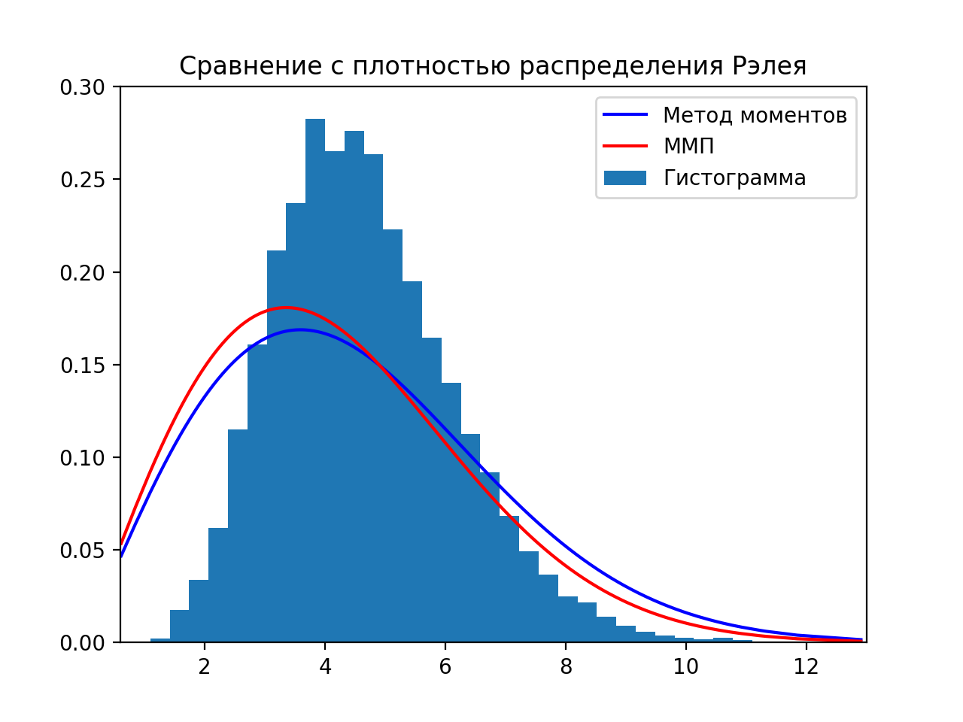Графики сравнения результатов

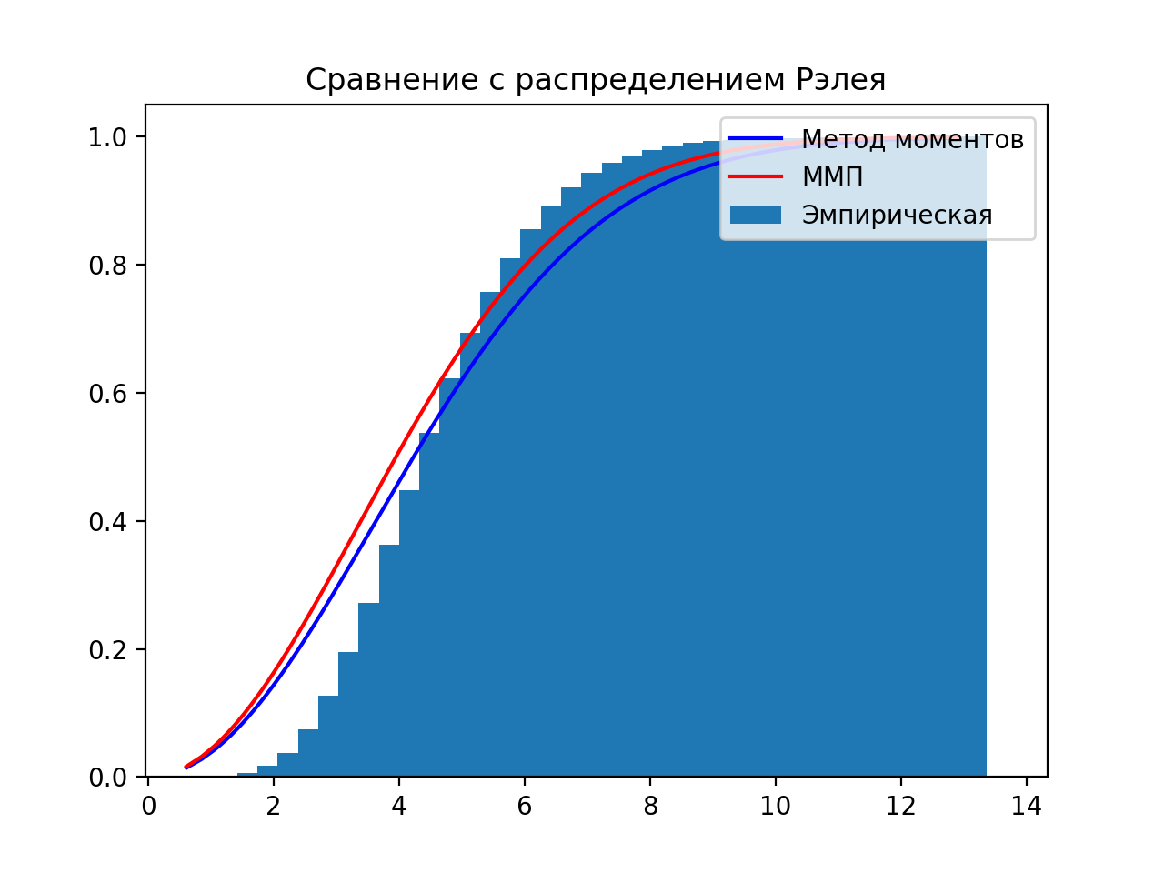

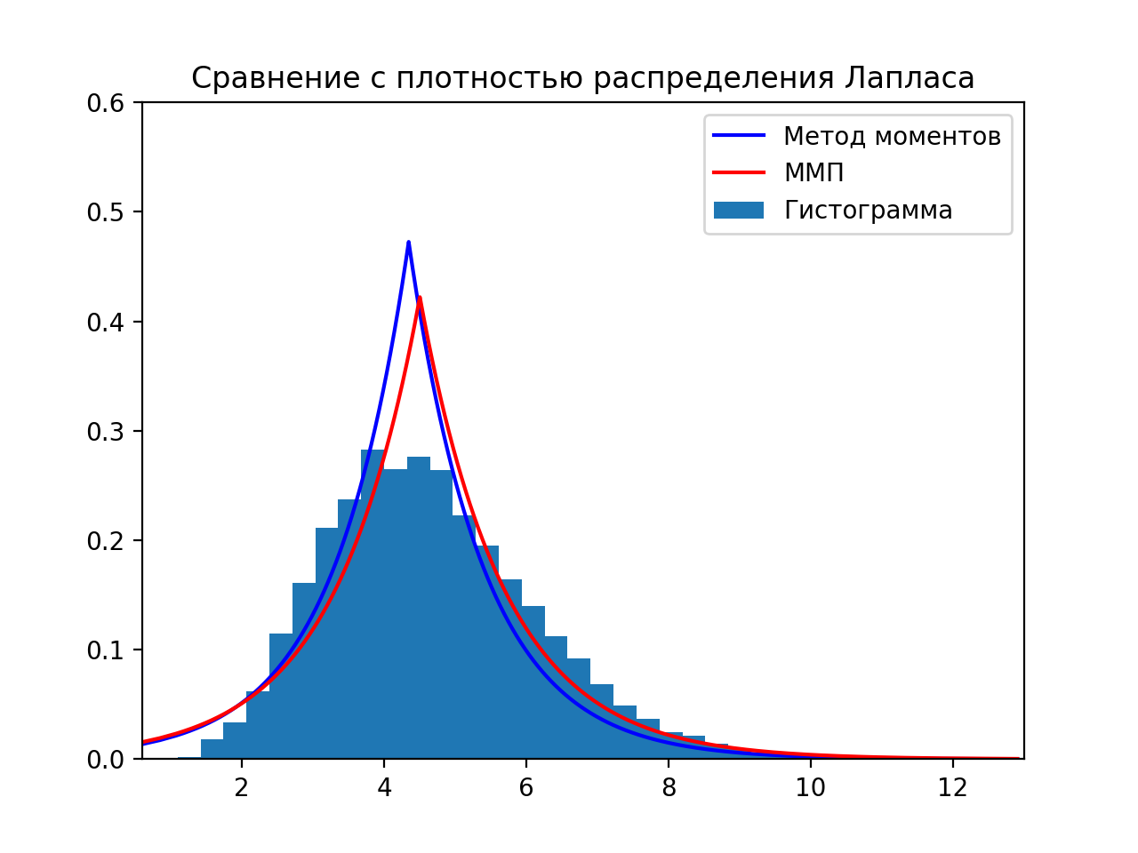

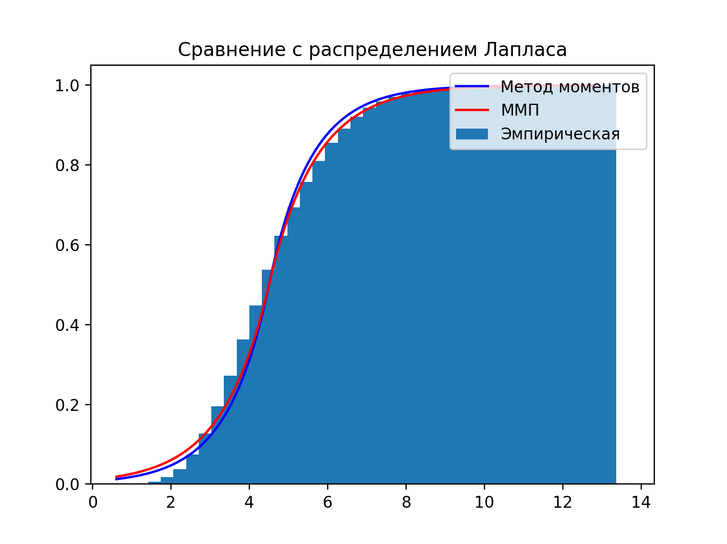

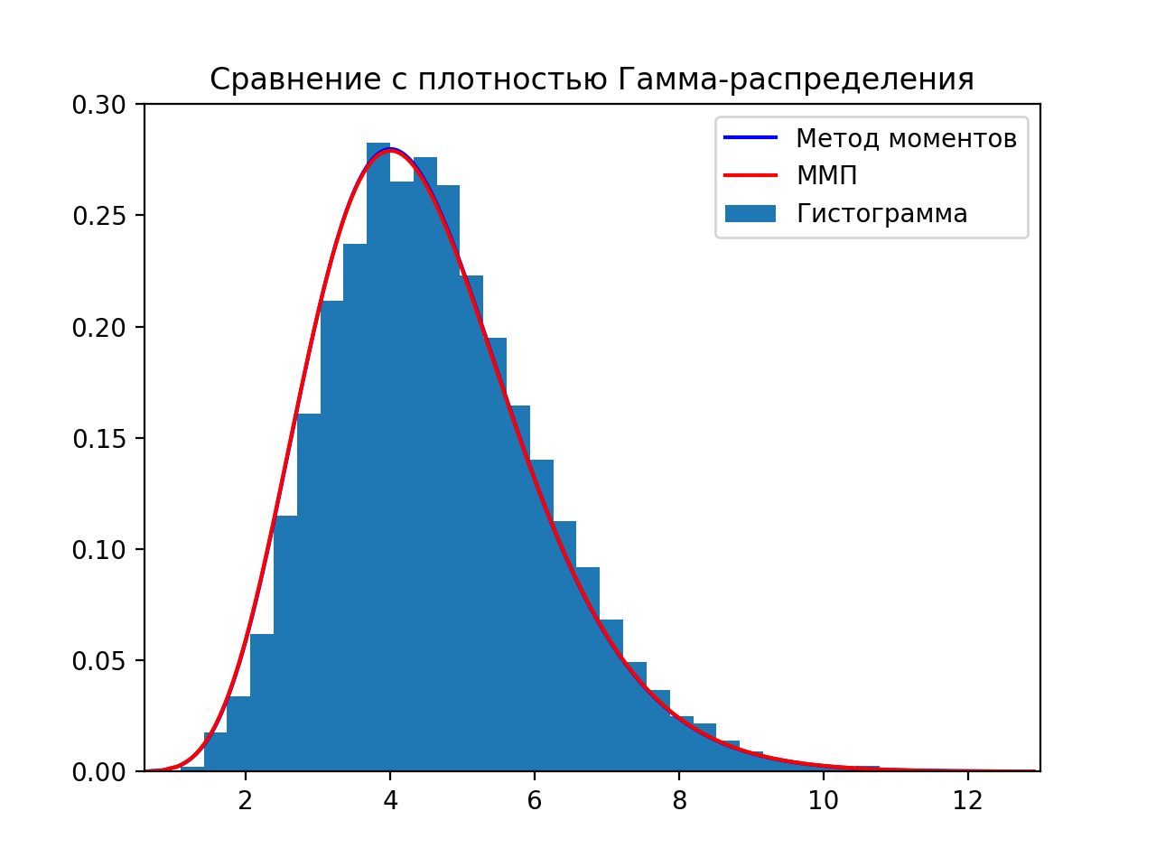

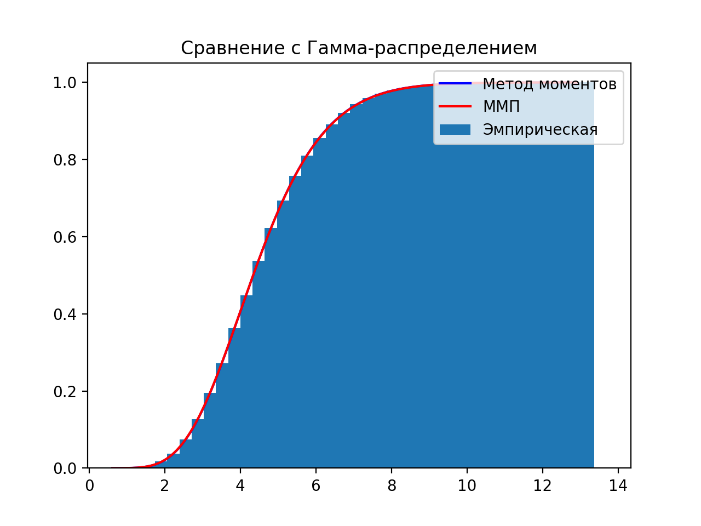

На некоторых графиках не видно кривой полученной методом моментов. Это связано с тем, что метод моментов и ММП дали очень близкие значения параметров, и одна кривая находится под другой.

Таблица оценок

|  |  |  |  |  |
| --- | --- | --- | --- | --- |
|  | Параметры | Распределение Рэлея | Распределение Лапласа | Гамма-распределение |
| Метод моментов | $$σ, a, k$$ | 3.592917 | 4.346195 | 9.058622 |
| $$σ, λ, θ$$ | 0.945233 | 0.497101 |
| ММП | $$σ, a, k$$ | 3.355278 | 4.503054 | 9.001268 |
| $$σ, λ, θ$$ | 0.844467 | 0.500269 |

**2.3 Проверка гипотез**

Уровень значимости $α=0.1$

В качестве параметров будем использовать параметры, полученные с помощью ММП, так как он призван быть точнее метода моментов.

**Критерий «Хи-квадрат»**

Критическое значение

$$χ_{крит}^{2}=χ_{1-α}^{2}(K-r)$$

Статистика

$$χ_{стат}^{2}=\sum_{k=1}^{K}{\frac{{(nP_{k}-n_{k})}^{2}}{nP_{k}}}$$

Где

$n$– объем выборки;

$n_{k}$– кол-во выборочных значений, попавших в интервал $(x_{k-1}, x_{k}]$;

$K$– общее кол-во интервалов, было выбрано 40 интервалов;

$r$– кол-во оцениваемых параметров. Для распределения Рэлея r = 1, а во всех остальных распределениях $r$ будет равно 2;

$P_{k}$– вероятность попадания в k-ый интервал.

$$P_{k}=\int_{x_{k-1}}^{x_{k}}{φ\left(x, \tilde{θ}\right)dx=F\left(x_{k},\tilde{θ}\right)-}F\left(x_{k-1},\tilde{θ}\right)$$

Найдем $χ_{крит}^{2}$ с помощью функции chi2inv(0.9, 39) и chi2inv(0.9, 38) в *MATLAB*.

$χ_{крит}^{2}=χ_{1-0.1}^{2}\left(39\right)=50.6598$ (Для распределения Рэлея)

$χ_{крит}^{2}=χ_{1-0.1}^{2}\left(38\right)=49.5126$ (Для распределения Лапласа и Гамма-распределения)

Таблица результатов

|  |  |  |  |
| --- | --- | --- | --- |
|  | Распределение Рэлея | Распределение Лапласа | Гамма-распределение |
| Метод моментов | 36498001.08173679 | 398209470.810199 | 1206305891.6884854 |
| ММП | 87530372.76508234 | 157628386.89953214 | 1150846781.1913738 |

По критерию «Хи-квадрат» все гипотезы отклонены

**Критерий Колмогорова-Смирнова**

Критическое значение при больших $N$ вычисляется по формуле

$$D_{α}=\sqrt{-\frac{\ln{(0.5 α)}}{2n}}-\frac{1}{6n}$$

При $N=12200, α=0.1$ получаем

$$D_{α}=0.01107359877085$$

Статистика Комогорова-Смирнова вычисляется по формуле

$$D=\sup_{i}|\tilde{F}\left(x_{i}\right)-F(x_{i},\tilde{θ})|$$

Таблица результатов

|  |  |  |  |
| --- | --- | --- | --- |
|  | Распределение Рэлея | Распределение Лапласа | Гамма-распределение |
| Метод моментов | 0.14935333681507945 | 0.06919159808271191 | 0.005001224522911185 |
| ММП | 0.18125083360545002 | 0.07896934650605125 | 0.004467861365912484 |

По данному критерию подтверждается гипотеза о Гамма-распределении. Остальные гипотезы были отвергнуты.

**Критерий $ω^{2}$ Мизеса**

Критическое значение при $α=0.1$ равно

$${(nω^{2})}_{α}=0.347$$

Статистика критерия вычисляется по следующей формуле

$$nω^{2}=\frac{1}{12n}+\sum_{i=1}^{n}{{\left(F\left(x_{i},\tilde{θ}\right)- \frac{2i-1}{2n}\right)}^{2}}$$

Таблица результатов

|  |  |  |  |
| --- | --- | --- | --- |
|  | Распределение Рэлея | Распределение Лапласа | Гамма-распределение |
| Метод моментов | 98.48051473815396 | 21.91475208122736 | 0.03647154427932453 |
| ММП | 2459.3295123091957 | 20.169375369649313 | 0.03606615484079162 |

По критерию Мизеса опять прошла проверку гипотезы о том, что распределение является Гамма-распределением.

**Вывод**

В ходе данной лабораторной работе было выяснено, что изучаемый набор случайных величин имеет Гамма-распределение с параметрами

$k= 9.001268058610002$

$$θ=0.500268850949635$$